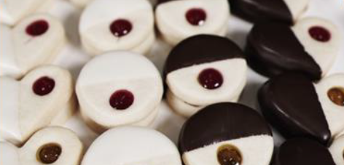

Ingredientes |  |  |  |  | Procedimiento
Tegral Patacrout | 1000 | g |  |  | - Ablandar la margarina y mezclar junto con los huevos y el Tegral Patacrout hasta obtener una masa suave y sin restos de materia grasa visible.  - Dejar reposar en frío por 10 minutos.  - Estirar la masa hasta un espesor de 3 mm, cortar con los cortantes elegidos.  - Estibar las masitas en una lata, previamente enmantecada, llevar a horno a 180°C por no más de 8 minutos.  - Dejar enfría y decorar.
Mimetic 32 | 400 | g
Huevos | 150 | g

Recomendaciones
Antes de cocinar, se pueden pre decorar las masas secas, colocando puntos de dulce de membrillo y pegarle frutas secas o cerezas, luego de cocinadas, rellenarlas con Dulce de Leche Puratos y bañarlas con Carat Coverliq Semi Amargo o Blanco.

Rendimiento
Rinde 155 piezas de 10 gr.

